Mort de Bernard Tapie, un phénomène national aux multiples horizons.
C’est à l’âge de 78 ans que Bernard Tapie, l’ancien président du club phocéen, s’est éteint dans la nuit du dimanche 3 octobre. Perçu comme une figure dans la sphère médiatique française, il s’est forgé une identité grâce, notamment, à une carrière très atypique et inspirante.
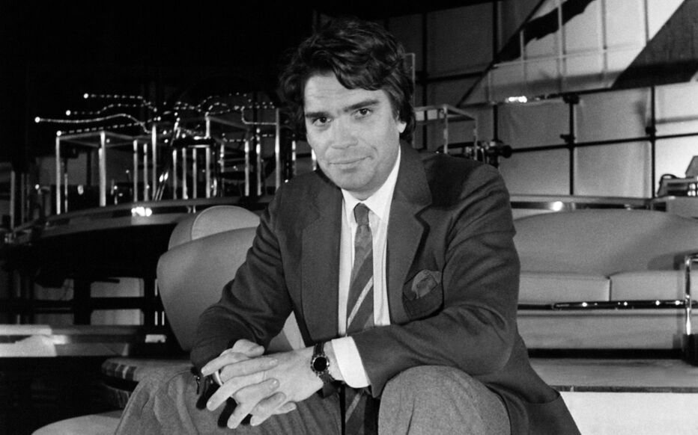
Bernard Tapie pendant l’enregistrement de son émission «Ambitions», diffusée sur TF1 en 1986, crédit photo : LeParisien.
La volonté implicite de se démarquer. L’opinion publique retiendra majoritairement cette image que mettait en avant Bernard Tapie partout où il passait. C’est tout un peuple, aujourd’hui, qui pleure un ami, un homme politique, un président, un homme d’affaires, qui aura lutté pendant près de quatre longues années contre un cancer à l’estomac. Il avait notamment fait le choix de médiatiser cette information pour ensuite se retirer progressivement de la vie médiatique afin de ne pas laisser ses nombreux admirateurs dans le flou.
Né le 26 janvier 1943 dans la province parisienne modeste, il semblait se destiner à une toute autre carrière. Son père était frigoriste et sa mère, aide soignante. Il entreprit des études dans le domaine de l’électricté industrielle et parvint à obtenir un diplôme de technicien. De prime d’abord, un parcours plutôt sobre et cohérent avec son milieu de vie. Cependant, il en avait décidé autrement. Le journaliste passé par le Nouvel Observateur, Christophe Bouchet, propose une observation très romancée et véridique pour parler du parcours au combien atypique de Bernard Tapie. « Il perpétuera la tradition du mensonge dans d'autres domaines pour se concocter un itinéraire décent et aguicheur. », selon l’ancien journaliste.
Une icône influente aux nombreuses étiquettes
« Le professionnel de la survie », c’est ce surnom que donnait Franz-Olivier Giesbert à son ami de longue date Bernard Tapie. Il faisait référence à son combat acharné contre le cancer. Le monde politique lui a donné l’image d’un battant qui se battait avec des armes totalement novatrices. Il s’est notamment illustré sur la scène politique par son engagement et son dévouement pour son parti qui était le Parti Socialiste. A l’époque, c’est François Mitterrand qui le lance dans ce milieu là. En matière de politique, il n’était pas attendu au tournant et sa réthorique faisait débat. Lui seul parlait comme il savait le faire. Cette manière de parler bousculait la réthorique conventionnelle. C’était quelqu’un de franc qui n’avait pas la langue dans sa poche. Son débat télévisé en 1989 face à Jean-Marie le Pen, alors président du Front National, restera un de ses faits marquants dans le domaine politique. Son opposant historique a tenu d’ailleurs a salué sa mémoire dans un Tweet : « On a parlé et on parle encore des "années Tapie", c'est dire le caractère exceptionnel de sa personnalité, je salue sa mémoire. ».
Avant de s’engager en politique, Bernard Tapie s’est véritablement fait connaitre grâce à son passage à la présidence de l’Olympique de Marseille. Avant son rachat, l’OM est en proie aux doutes et peine à s’affirmer sur la scène nationale. L’arrivée de Bernard Tapie est synonyme de stabilité et surtout de nouvelles finances pour le club. Sous son mandat à la tête du club, l’OM c’est quatre titres de champion de France mais surtout une victoire en finale de coupe d’Europe face à Milan en 1993. Le peuple marseillais parle de Bernard Tapie comme d’une légende phocéenne qui aura laissé son emprunte dans la ville à jamais. De ce fait, sa posture de président aura valorisé sa figure d’hommes d’affaires. Il aura, entre autres, racheté l’équipementier sportif Adidas.
Le décès de Bernard Tapie témoigne de la fin d’une époque. La fin de sa vie aura été marquée par de sales affaires. Cependant, il aura toujours été présenté comme une figure nationale et un modèle à suivre d’ascencion sociale.
L’ancien président du club phocéen a connu des funérailles publiques. Le cerceuil a été exposé près du stade Vélodrome qui est le stade où joue l’Olympique de Marseille pour rendre hommage à son passé sportif historique. Lors des funérailles, il y avait des personnes de tout horizon, des supporters, des riverains, des anciens joueurs mais surtout de la famille de Bernard Tapie. A l'issue de la cérémonie, célébrée dans une ambiance solennelle, le cercueil de l'ancien président de l'OM a quitté la cathédrale de la Major au son de We are the Champions, de Queen, joué à l'orgue. Après la messe, Bernard Tapie va être inhumé au cimetière de Mazargues, dans les quartiers sud de la ville.

